Культурология 2 курс ППССЗ Группа 44
Задание к 20.05.20
Тема: Искусство и его виды.
- Ознакомьтесь с теоретическим минимумом по материалу темы.
- Выполните задание после теоретического минимума.

Теоретический минимум
Искусство – образное осмысление действительности, процесс или итог выражения мира в художественных образах, один из способов познания окружающего мира и одна из форм художественной деятельности человека и часть духовной культуры. К искусству относят не только саму художественную деятельность, но и её результат - художественные произведения.
Художественный образ - форма или средство отражения действительности в искусстве, особенностью которого является выражение абстрактной идеи в конкретной чувственной форме.
Виды искусства - это исторически сложившиеся, формы творческой деятельности, обладающие способностью художественной реализации жизненного содержания и различающиеся по способам ее материального воплощения (слово - в литературе, звук- в музыке, пластические и колористические материалы - в изобразительном искусстве).
Жанр искусства - общее понятие, отражающее наиболее существенные свойства и связи явлений мира искусства, совокупность формальных и содержательных особенностей произведения.

В современной искусствоведческой литературе сложились определенная схема и система классификации искусств, хотя единой до сих пор нет и все они относительны. Наиболее распространенная схема:
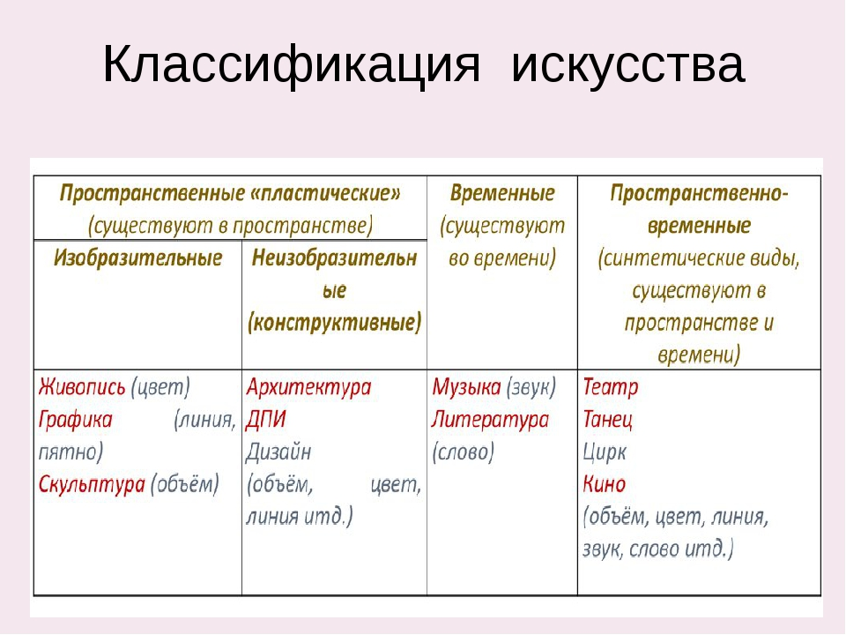

ДПИ – декоративно-прикладное искусство
К пространственным изобразительным видам искусства в наше время можно отнести и искусство фотографии

Творческое задание

- Охарактеризуйте каждый вид искусства. Что он собой представляет, и каким образом, при помощи каких художественных образов творец воплощает свой замысел в каждом виде искусства?
- Покажите многообразие жанров в живописи, музыке, театре, кино. По каждому жанру приведите конкретный пример – какое-либо произведение искусства.

